Музыкальный звук. Высота звука.
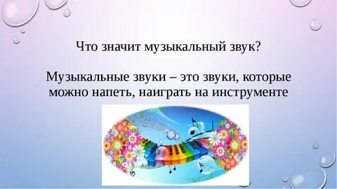
Музыкальное произведение состоит из музыкальных звуков, организованных в определённую систему. Музыкальные звуки обладают 4- мя свойствами.

1). Высота. Высота звука зависит от частоты колебания источника звука. Чем чаще колебание, тем выше звук. И наоборот.
Звуки разделяются на 2 группы:
- имеющие ярко выраженную высоту
- звуки, не имеющие ярко выраженной высоты (производятся шумовыми музыкальными инструментами, ударными инструментами).
2). Длительность звука – это продолжительность колебания источника звука
В музыке длительность – это продолжительность звука или паузы.
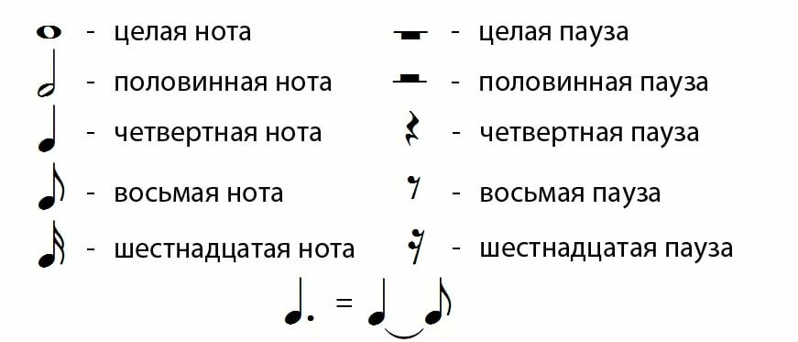
Основные длительности в музыке:

3). Громкость – это сила размаха колебательного движения, или амплитуда колебаний. Чем шире амплитуда колебаний, тем громче звук, и наоборот.
4). Тембр (фр. timbre — «колокольчик», «метка», «отличительный знак») — (обертоновая) окраска звука. Оберто́ны (нем. Oberton — «верхний тон») в акустике — призвуки, входящие в спектр музыкального звука; высота обертонов выше основного тона (отсюда название).
Высота звука.
Высота звука — это субъективное восприятие частоты звукового колебания, чем выше частота, тем выше звук.
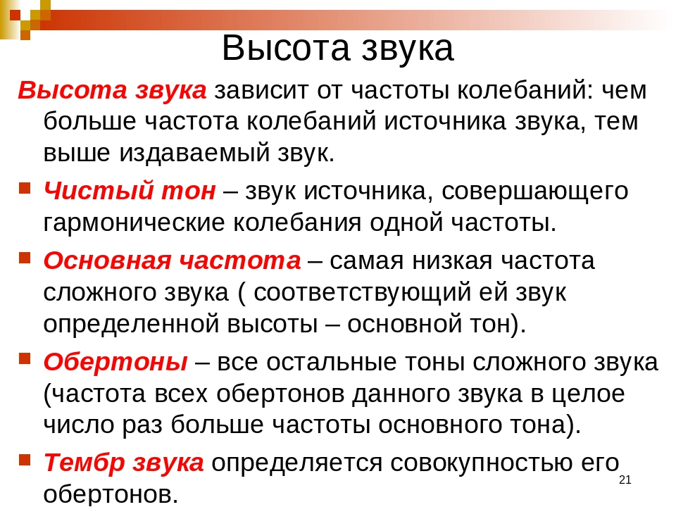
Единственным местом в голосовом аппарате, где рождается качество высоты звука, т.е. частота сгущений и разрежений воздуха, является гортань — голосовые связки человека. Сколько смыканий и размыканий осуществят они в процессе своих колебаний и сколько, соответственно, порций сгущенного подсвязочного воздуха они пропустят — такова будет и частота рожденного звука, т.е. высота тона. Никаких других механизмов, которые могли бы изменить эту высоту после ее рождения в гортани, в организме не имеется.
Какова бы ни была частота звуковых колебательных движений, скорость, с которой они распространяются по воздуху, остается одинаковой и при +18° С равна 342 м/сек. Если бы скорость распространения звуков разной высоты была бы неодинаковой, то ни один из аккордов оркестра не мог бы быть воспринят в зале как одномоментное звучание многих звуков.
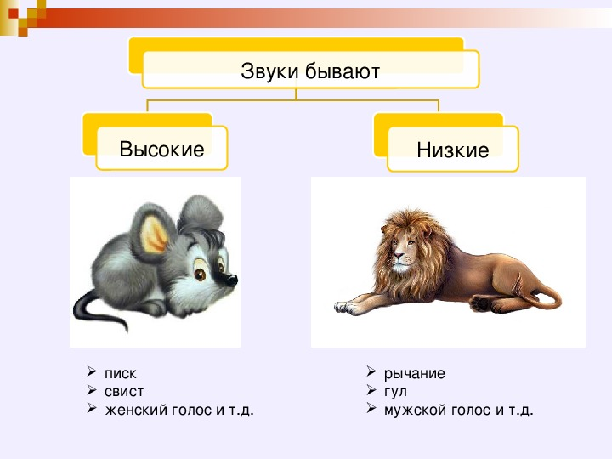

Подготовила учитель музыки: Михалева М.С

